Ч=ваш Республики  Красноармейски район\н  администраци пуёл=х\  ЙЫШ+НУ  Красноармейски сали |  |  |  |  |  | Чувашская Республика  Глава администрации  Красноармейского района  ПОСТАНОВЛЕНИЕ  с? Красноармейское
 | от | 05.11.2004 |  | № | 248

О мерах по обеспечению пожарной безопасности в населенных пунктах и на предприятиях и организациях всех форм собственности Красноармейского района на осенне-зимний период

Состояние пожарной безопасности в районе остается напряженным. С начала текущего года на объектах экономики и жилого сектора произошло 30 пожаров против 30 в 2003 году, материальные потери от которых составили более 415 тыс. рублей, огнем уничтожено и повреждено более 40 строений, в результате пожаров в огне погибло 4 человека. Наибольшее количество пожаров на территориях Красноармейской, Убеевской, Чадукасинской, Яншихово-Челлинской сельских администраций. Анализ пожаров показывает, что основными причинами возникновения пожаров являются: неисправность электрохозяйства, неосторожность при курении, неисправность отопительных печей, поджоги.
С наступлением осенне-зимнего периода и началом отопительного периода возрастает число пожаров из-за нарушения правил пожарной безопасности при эксплуатации теплопроизводящих установок и отопительных печей, обогревания инженерных коммуникаций открытым огнем.
Особенно много нарушений правил пожарной безопасности в таких хозяйствах, как «Новая сила», «Прогресс», «Герой», «Восток». К обслуживанию тепло-производящих установок, отопительных устройств допускаются лица, не имеющие квалификационных удостоверений и права работы. Имеющиеся групповые привязи в животноводческих помещениях находятся в запущенном состоянии, не проводится планомерный ремонт и замена ветхой электропроводки. Несмотря на неоднократно принимаемые решения и постановления, главами Чадукасинской, Янгасинской, Убеевской и Яншихово-Челлинской сельских администраций и руководителями сельхозпредприятий не принимаются действенные меры по организации круглосуточного дежурства членов ведомственной пожарной охраны хозяйств «Герой», «Прогресс», «Дружба».
ЛТЦ – 4 не обеспечивает надлежащую телефонную связь с пожарными подразделениями. В некоторых населенных пунктах вообще отсутствует телефонная связь. В связи с высокой абонентской платой ведется отключение точек во всех хозяйствах района, из-за чего становится невозможным сообщение о пожаре и вызов необходимого количества сил и средств пожарной техники для тушения возникающих пожаров и загораний.
Имеются серьезные недостатки на объектах здравоохранения, культуры, торговли и народного образования, которые находятся в неудовлетворительном противопожарном состоянии.
Во исполнение Федерального Закона «О пожарной безопасности» от 21.12.1994 № 69-ФЗ (с изменениями и дополнениями от 22.08.2004) и в целях обеспечения пожарной безопасности на территории района в осенне-зимний период на предприятиях и организациях всех форм собственности и в населенных пунктах п о с т а н о в л я ю:

1. Главам сельских администраций, руководителям предприятий и организаций в целях предупреждения пожаров и в порядке реализации решений правительственной комиссии Чувашской Республики привлечь к комиссионной проверке противопожарного состояния общественного, ведомственного жилого фонда ответственных работников администрации, газового хозяйства, энергонадзора, добровольных пожарных дружин, пожарно-сторожевой охраны, участковых уполномоченных милиции, внештатных пожарных инспекторов, сотрудников и работников пожарной части, государственных инспекторов по пожарному надзору, с принятием конкретных мер по устранению имеющихся нарушений. Организовать и провести комплекс мероприятий по контролю работ по содержанию и эксплуатаций электрохозяйств, систем отопления и газоснабжения жилого сектора, объектов жизнеобеспечения. В ходе обследования взять на учет неблагополучные семьи, а так же лиц злоупотребляющих спиртными напитками, лиц преклонного возраста, одиноких, психически больных и инвалидов, особое внимание обратить на состояние пожарной безопасности в данных домовладениях. Обеспечить замену устаревшей электропроводки, ремонт отопительных печей, дымоходов. Разработать график поочередного дежурства граждан в пожарных депо, информировать населению о принятых решениях и обеспечить распространение пожарно-технических знаний через средства массовой информации.
2. Управлению сельского хозяйства организовать комплексную проверку противопожарного состояния объектов сельскохозяйственного производства. Принять конкретные меры по обеспечению ГСМ пожарных автомобилей.
3. Главе Именевской, Убеевской, Чадукасинской сельских администраций обеспечить создание ведомственных пожарных команд на базе хозяйств «Дружба», «Убеевский», «Герой» и организовать несение круглосуточного дежурства на выездной пожарной технике в пожарных депо или отапливаемых боксах.
4. Руководителям хозяйств и объектов экономики в срок до 10.11.2004 года принять неотложные меры по выполнению мероприятий госпожнадзора и устранению выявленных противопожарных нарушений, обеспечить дежурство главных специалистов хозяйств на центральных усадьбах.
5. Управлению управление культуры, по делам молодежи, физкультуры и спорта, правлению райпо, МУЗ «Красноармейская ЦРБ», управлению образования произвести проверку подведомственных учреждений, объектов, принять конкретные меры по приведению их в надлежащее пожаробезопасное состояние.

6. Рекомендовать начальнику ЛТЦ-4 в срок до 01.12.2004 года привести в исправное состояние телефонную связь, обеспечить бесперебойную оперативную связь с пожарными депо хозяйств, не допускать оставления без связи населенных пунктов в связи с пожароопасным периодом.
7. Редакторам районной газеты ««Ял пурнăçĕ» и местного радиовещания активизировать противопожарную пропаганду среди населения.
9. Рекомендовать государственным инспекторам по пожарному надзору при осуществлении надзорных функций сосредоточить внимание на принятии органами местного самоуправления, руководителями организаций мер по вопросам обеспечения пожарной безопасности, возложенных на них законодательством РФ, при этом в полной мере применять меры административного воздействия за невыполнение норм и правил пожарной безопасности.
10. Рекомендовать начальнику ПЧ-32 привести корректировку документов предварительного планирования боевых действий подразделений пожарной охраны и аварийно-спасательных формирований по спасению людей, тушению пожаров и проведению аварийно-спасательных работ на объектах теплоэнергетики в зимних условиях.
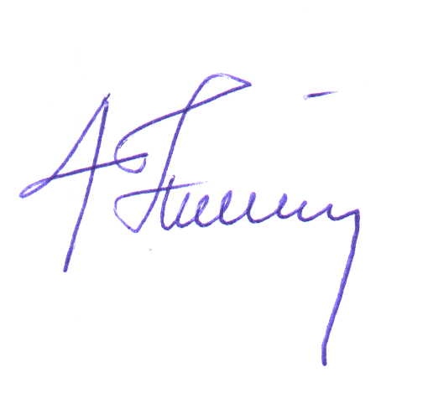
11. Контроль за выполнение данного постановления возложить на заместителя главы администрации района Иванова Б.М. и главного специалиста по делам ГО и ЧС Васильева Н.И.. О ходе выполнения докладывать ежеквартально.

Глава администрации

Красноармейского района С.А.Николаев

Н.И. Васильев
2-19-51

